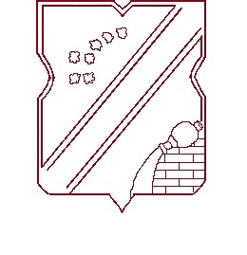
ГЛАВА
МУНИЦИПАЛЬНОГО ОКРУГА СЕВЕРНЫЙ

Улица 3-я Северная линия, д.18, Москва, 127204
Телефон: (499) 767-89-38, (499) 767-66-18 факс: (499) 767-89-38 E-mail: sevmun@mail.ru
ОКПО 42010716, ОГРН 1027700518097, ИНН\КПП 7715044182\771501001

29.06.2021 № 120

Руководителю Департамента
культурного наследия
города Москвы
А.А. Емельянову

Уважаемый Алексей Александрович!

В связи с публикациями в СМИ прошу Вас проинформировать Совет депутатов муниципального округа Северный о проводимых в настоящее время мероприятиях в отношении объектов культурного наследия федерального значения архитектурного ансамбля «Усадьба «Виноградово», 2-я пол.XVIII в. – нач. XX в.», расположенных по адресу: г. Москва, Дмитровское ш., д.165-170:
«Западный флигель, 1912 г.», «Восточный флигель, 1912 г.», «Погреб в парке, 1912 г.».
Прошу назвать балансодержателей, а также сообщить о планируемых работах по сохранению объектов: «Мост, 1912 г.», «Пилоны въездных ворот с оградой, 1912 г.», «Ограда, XVIII в.», «Руины Владимирской церкви, XVII в.», «Каретный сарай, 1910-е гг.», «Кладовая, 1910-е гг.».
По имеющейся информации, Мосгорнаследием в 2018 году согласована проектная документация по сохранению и приспособлению для современного использования Парка (создание рекреационно-парковой зоны «Долгие пруды»). Прошу сообщить о сроках реализации указанного проекта.

Н.А. Шах

